ПРОЕКТ
«Неделя безопасности»

Руководитель проекта Андреева Т.К.
Вид проекта - групповой
Тип проекта - познавательно – игровой
Продолжительность проекта - неделя
Участники проекта: дети6-7лет, воспитатели, родители.

Актуальность проблемы:
Эта тема выбрана неслучайно. Одной из главных задач в системе
дошкольного воспитания является задача – сохранение и укрепление
здоровья детей. А это невозможно, если ребёнок не научится и не сможет
противостоять простейшим опасным ситуациям, не сможет распознать
негативные и добрые намерения окружающих. Поэтому работа по
воспитанию у детей основ безопасности жизнедеятельности является в
настоящее время особенно актуальной. Основы безопасности – один из
наиболее актуальных вопросов для любого возраста. Детей этому следует
учить, начиная с самого детства. Правильно научить ребенка вести себя в
опасных ситуациях, одна из важных задач родителей и воспитателей, то есть
взрослых людей, которые находятся рядом с ребенком

Цель проекта: продолжать формировать у детей знания об источниках опасности, средствах их предупреждения и преодоления.
Задачи:
Формировать представление у детей о потенциально опасных ситуациях и способах их преодоления, учить соблюдать осторожность и осмотрительность, применять знания о дорожных знаках; учить находить выход из сложившейся опасной ситуации
способствовать развитию коммуникативных компетенций, поощрять стремление выступать в качестве наставника малышей; развивать связную речь ( учить правильно строить высказывания, точно характеризовать ситуацию, излагать свои мысли ясно и понятно для окружающих, высказывать предположения и делать простейшие выводы)

Ожидаемые результаты проекта
Дети должны знать, как адекватно вести себя в опасных ситуациях: дома, на улице . при общении с незнакомыми людьми, при пожаре, утечке газа, об охране своего здоровья и способах безопасного поведения в различных ситуациях с животными и ядовитыми растениями.
Реализация проекта
- Этап . Подготовительный
Разработка проекта
Изучение методической литературы
Подборка наглядного и игрового материала ( дидактические игры, атрибуты для сюжетно- ролевой игры, создание картотеки для моделирования опасных ситуаций , подвижные игры).
- Этап. Реализация проекта
№  п/п | Мероприятия | Дни недели
 | Безопасность на улице
1 | Беседа « По дороге в детский сад»
2 | Наблюдение за работой инспектора ДПС «На перекрестке» | понедельник
3 | Д/игра «Назови правильно» дорожные знаки  « Что расскажет дорожный знак» | понедельник
4 | Сюжетно-ролевая игра « Шоферы» « Шиномонтаж»» «Автозаправка» | понедельник
5 | Подвижная игра» Маневрирование автомобилей» | понедельник
6 | Беседа « Мы едем в общественном транспорте» | понедельник
 | Безопасность общения
1 | Рассматривание сюжетных картинок из книги «Один дома» Незнакомые люди на улице. | вторник
2 | Игровая ситуация « Незнакомец» | вторник
 | Игровая ситуация « Если потерялся на улице»
3 | Сюжетно-ролевая игра « Взрослые и дети» | вторник
4 | Просмотр фрагмента мультфильма «Приключение Буратино ( Лиса Алиса и кот Базилио на поле чудес) | вторник
5 | Анализ ситуации « Я вас не знаю»
 |  | вторник
 | Безопасность дома
1 | Компьютерная презентация «Служба спасения» | среда
2 | Сюжетно-ролевая игра « Кто пришел» | среда
3 | Практическое задание « Чтобы не было беды» | Среда
4 | Саша Черный « Когда никого нет дома» чтение стихотворения | Среда
 | Пожарная безопасность
1 | Беседа о труде пожарных | четверг
2 | Моделирование ситуации «Если вдруг случилась беда» | четверг
3 | Игра эстафета « Пожарные на учениях» | четверг
4 | Д/игра « Кому что нужно для работы» | четверг
5 | Чтение расскажа Б.Житков«Пожар» | четверг
 | Природа и безопасность
1 | Сюжетно-ролевая игра «Больница» ( доктор Айболит лечит зверей)» « Травмопункт» « Скорая помощь» | пятница
2 | Беседа « такие разные насекомые» | пятница
3 | Беседа « Осторожно –я кусаюсь» | пятница
4 | Мультфильм « Спасик на природе» | пятница

3- этап –заключительный
Развлечение Тема «Путешествие поросенка Фунтика»
Результат реализации проекта
-дети знакомились с опасными ситуациями, которые их могут подстерегать дома, на улице, при общении с незнакомыми людьми, в природе;
-в результате реализации проекта дети знают, в случае опасности, как позвонить в спасательную службу, как вести себя в данных ситуациях;
- в результате проекта пополнилась атрибутами развивающая среда
-- у детей остались хорошие впечатления, обогатился словарный запас, расширился кругозор
-

П Р О Е К Т
« Неделя безопасности»

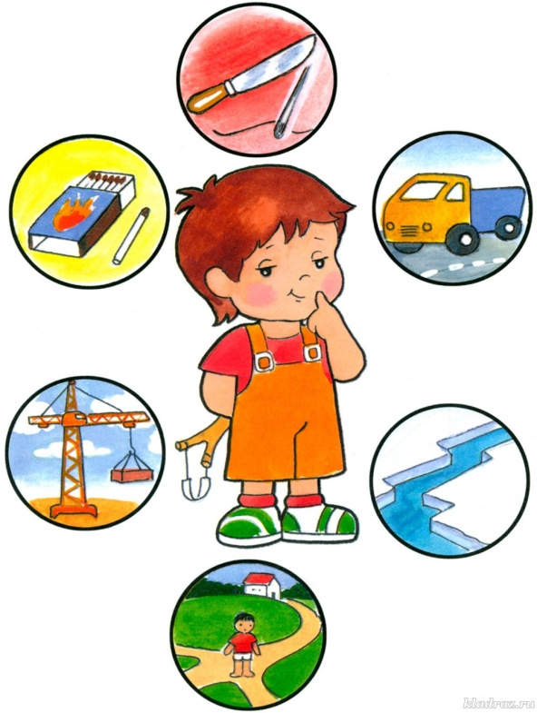

Воспитатель Андреева Татьяна Константиновна

